
Кеңгір ауылдық округі жерлері бойынша 2021-2022 жылдарға арналған жайылымдарды басқару және оларды пайдалану жөніндегі жоспарын бекіту туралы
Мерзімі біткен
Қарағанды облысы Жезқазған қалалық мәслихатының 2021 жылғы 5 сәуірдегі № 5/46 шешімі. Қарағанды облысының Әділет департаментінде 2021 жылғы 12 сәуірде № 6300 болып тіркелді. Мерзімі өткендіктен қолданыс тоқтатылды
Қазақстан Республикасының 2001 жылғы 23 қаңтардағы "Қазақстан Республикасындағы жергілікті мемлекеттік басқару және өзін - өзі басқару туралы" Заңына, Қазақстан Республикасының 2017 жылғы 20 ақпандағы "Жайылымдар туралы" Заңына сәйкес, Жезқазған қалалық мәслихаты ШЕШІМ ЕТТІ:
1. Қоса беріліп отырған Кеңгір ауылдық округі жерлері бойынша 2021-2022 жылдарға арналған жайылымдарды басқару және оларды пайдалану жөніндегі жоспары бекітілсін.
2. Осы шешім алғашқы ресми жарияланған күнінен кейін күнтізбелік он күн өткен соң қолданысқа енгізіледі.
Сессия төрағасы | С. Жумкина
Жезқазған қалалық мәслихаты хатшысының міндетін атқарушы | В. Сотников
Жезқазған қалалық
мәслихатының
2021 жылғы 5 сәуірдегі
№ 5/46
Шешімімен бекітілген
Кеңгір ауылдық округінде жайылымдарды басқару және оларды пайдалану жөніндегі 2021-2022 жылдарға арналған жоспар
1. Осы Кенгір ауылдық округі жайылымдарды басқару және оларды пайдалану жөніндегі 2021-2022 жылдарға арналған жоспар (бұдан әрі - жоспар) Қазақстан Республикасының 2001 жылғы 23 қаңтардағы "Қазақстан Республикасындағы жергілікті мемлекеттік басқару және өзін –өзі басқару туралы", 2017 жылғы 20 ақпандағы "Жайылымдар туралы" Заңдарына, Қазақстан Республикасы Премьер-Министрінің орынбасары Қазақстан Республикасы Ауыл шаруашылығы министрінің 2017 жылдың 24 сәуірдегі № 173 "Жайылымдарды ұтымды пайдалану қағидаларын бекіту туралы" бұйрығына (Нормативті құқықтық актілерді мемлекеттік тіркеу тізілімінде № 15090 болып тіркелген), Қазақстан Республикасының Ауыл шаруашылығы министрінің 2015 жылдың 14 сәуірдегі № 3-3/332 "Жайылымдардың жалпы алаңына түсетін жүктеменің шекті рұқсат етілетін нормасын бекіту туралы" бұйрығына (Нормативтік құқықтық актілерді мемлекеттік тіркеу тізілімінде № 11064 болып тіркелген) сәйкес әзірленді.
2. Жоспар жайылымдарды ұтымды пайдалану, азыққа қажеттілікті тұрақты қамтамасыз ету және жайылымдардың тозуын болдырмау мақсатында қабылданады.
3. Жоспар құрамында:
1) Құқық белгілейтін құжаттар негізінде Кенгір ауылдық округі аумағында жер санаттары, жер учаскелерінің меншік иелері және жер пайдаланушылар бөлінісінде жайылымдардың орналасу схемасы (картасы) (1 қосымша);
2) жайылым айналымдарының қолайлы схемалары (2 қосымша);
3) жайылымдардың, оның ішінде маусымдық, жайылымдық инфрақұрылым объектілерінің сыртқы және ішкі шекаралары мен алаңдары белгіленген карта (3 қосымша);
4) жайылым пайдаланушылардың су тұтыну нормасына сәйкес жасалған су көздеріне (көлдерге, өзендерге, тоғандарға, апандарға, суару немесе суландыру арналарына, құбырлы немесе шахта құдықтарына) қол жеткізу схемасы (4 қосымша);
5) жайылымдары жоқ жеке және (немесе) заңды тұлғалардың ауыл шаруашылығы жануарларының мал басын орналастыру үшін жайылымдарды қайта бөлу және оны берілетін жайылымдарға ауыстыру схемасы (5 қосымша);
6) Кеңгір ауылдық округте орналасқан жеке және (немесе) заңды тұлғалардың жайылымдармен қамтамасыз етілмеген ауыл шаруашылығы жануарларының мал басын шалғайдағы жайылымдарда орналастыру схемасы (6 қосымша);
7) ауыл шаруашылығы жануарларын жаюдың және айдаудың маусымдық маршруттарын белгілейтін жайылымдарды пайдалану жөніндегі күнтізбелік кестесі (7 қосымша);
8) тиісті әкімшілік - аумақтық бірлікте жайылымдарды ұтымды пайдалану үшін қажетті өзге де талаптарды қамтуға тиіс.
Кеңгір ауылдық округінде
жайылымдарды басқару және
оларды пайдалану жөніндегі
2021-2022 жылдарға арналған
жоспарға 1 қосымша
Құқық белгілейтін құжаттар негізінде Кенгір ауылдық округі аумағында жер санаттары, жер учаскелерінің меншік иелері және жер пайдаланушылар бөлінісінде жайылымдардың орналасу схемасы (картасы)

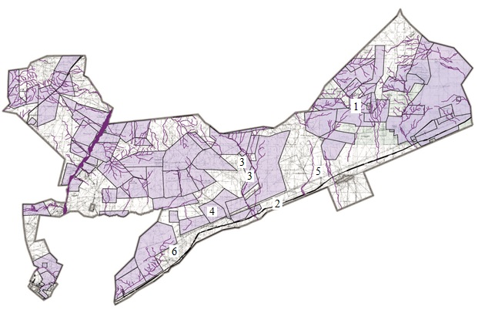

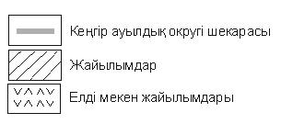

Кеңгір ауылдық округі аумағындағы жер учаскелерінің меншік иелері тізімі
№ | Жер учаскелерін жер пайдаланушылардың атауы | Жайылым алаңы, (гек тар) | Түрлері бойынша малдың болуы, (бас) |  |  | Жайылымға қажеттілік нормасы 1 бас, (гектар) |  |  | Жайылымдардың қажеттілігі, (гектар) |  |  |  | Арт ық жайылым дар, (гек тар)
№ | Жер учаскелерін жер пайдаланушылардың атауы | Жайылым алаңы, (гек тар) | Ірі қара мал | Ұсақ қара мал | Ж ы л қ ы | Ірі қара мал | Ұсақ қара мал | Жылқы | Ірі қара мал | Ұсақ қара мал | Ж ы л қ ы | Жиы ны(гек тар) | Арт ық жайылым дар, (гек тар)
1 | Бураханов Абзелхан | 9400 | 0 | 0 | 0 | 13,5 | 2,7 | 16,2 | 0 | 0 | 0 | 0 | 9400
2 | Шаирбаев Жандос Нускабаевич | 1114 | 0 | 0 | 0 | 13,5 | 2,7 | 16,2 | 0 | 0 | 0 | 0 | 1114
3 | Шалмаган бетов Айткожа, Айтқожа Наурызбай Айтқожа ұлы | 700 | 22 | 0 | 17 | 13,5 | 2,7 | 16,2 | 297 | 0 | 275,4 | 572,4 | 127,6
4 | Берденов Талгат Аргимбаевич | 6400 | 0 | 0 | 0 | 13,5 | 2,7 | 16,2 | 0 | 0 | 0 | 0 | 6400
5 | Бейсенбек Аспандияр Еділұлы | 3050 | 0 | 0 | 0 | 13,5 | 2,7 | 16,2 | 0 | 0 | 0 | 0 | 3050
6 | Сейталинов Сабыр Сайлаубекович | 1210 | 0 | 0 | 0 | 13,5 | 2,7 | 16,2 | 0 | 0 | 0 | 0 | 1210
 | Барлығы | 21874 | 22 | 0 | 17 | 13,5 | 2,7 | 16,2 | 297 | 0 | 275, 4 | 572, 4 | 21301, 6
Кеңгір ауылдық округі бойынша елді мекендер бөлінісінде Ірі қара мал аналық (сауын) мал басын орналастыру үшін жайылымдарды бөлу жөніндегі мәліметтер
№ | Елді мекені | Жайылым алаңы, (гектар) | Сауын сиырлардың болуы (бас) | Жайылымға қажеттілік нормасы 1 бас, (гектар) | Жайылымдардың қажеттілігі, (гектар) | Жайылымдармен қамтамасыз етілмеген (гектар) | Қажеттіліктің қамтамасыз етілуі, % | Артықшылық, (гектар)
1 | Кеңгір ауылы | 3 725 | 533 | 13,5 | 3 470 | -3 470 | 100 | 255
 | Барлығы | 3 725 | 533 | 13,5 | 3 470 | -3 470 | 100 | 255
Кеңгір ауылдық округі бойынша жер учаскелерінің меншік иелері бөлігінде ауыл шаруашылығы малдарының басын орналастыру үшін жайылымдарды қайта бөлу жөніндегі мәліметтер
№ | Елді мекен | Малдың болуы түрлері бойынша (бас) |  |  | Жайылымға қажеттілік нормасы 1 бас, (гектар) |  |  | Жайылымдардың қажеттілігі, (гектар) |  |  |  | Жайы лым дар ды бөлу | Қажет тіл ік тің қамтамасыз етілуі, %
№ | Елді мекен | Ірі қара мал | Ұсақ қара мал | Ж ы л қ ы | Ірі қара мал | Ұсақ қара мал | Ж ы л қ ы | Ірі қара мал | Ұсақ қара мал | Ж ы л қ ы | Қорытынды (гектар) | Жайы лым дар ды бөлу | Қажет тіл ік тің қамтамасыз етілуі, %
1 | Кеңгір ауыл дық округі негізгі | 4438 | 1242 7 | 5 5 0 4 | 13,5 | 2,7 | 1 6, 2 | 5991 3 | 33553 | 8 9 1 6 5 | 18263 1 | Бураханов Абзелхан – 9400 гек тар, Шаир баев Жан дос Нуска баевич – 1114 гектар, Шал маганбе тов Айтко жа, Айтқо жа Наурыз байАйт қожаұлы – 700 гек тар, Берде нов Тал гат Аргим баевич – 6400 гек тар, Бей сенбек Аспан дияр Еділұлы – 3050 гектар, Сейта линов Сабыр Сай лаубекович – 1210 гектар | 90
 | Кеңгір ауылы | 343 | 664 | 239 | 13,5 | 2,7 | 1 6, 2 | 4630, 5 | 1792,8 | 3871, 8 | 10295, 1
 | Барлығы | 4781 | 1309 1 | 5743 | 13,5 | 2,7 | 1 6, 2 | 6454 3,5 | 35345, 8 | 93036, 8 | 19292 6,1 | 2187 4
Кеңгір ауылдық округінде
жайылымдарды басқару және
оларды пайдалану жөніндегі
2021-2022 жылдарға арналған
жоспарға 2 қосымша
Жайылым айналымдарының қолайлы схемалары

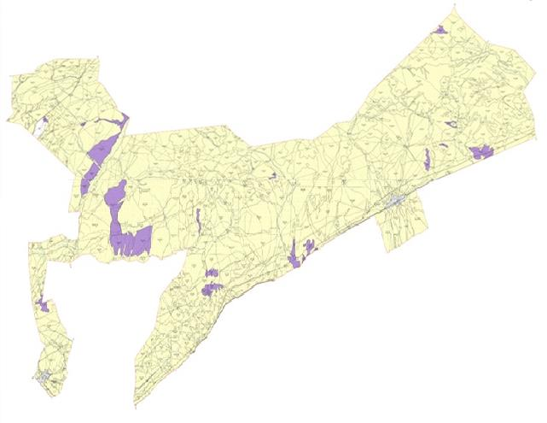

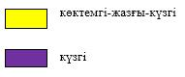

Жылдар | Қоршау 1 | Қоршау 2
2021 | көктемгі-жазғы-күзгі | көктемгі-жазғы-күзгі
2022 | күзгі | күзгі
Кеңгір ауылдық округінде
жайылымдарды басқару және
оларды пайдалану жөніндегі
2021-2022 жылдарға арналған
жоспарға 3 қосымша
Жайылымдардың, оның ішінде маусымдық, жайылымдық инфрақұрылым объектілерінің сыртқы және ішкі шекаралары мен алаңдары белгіленген карта

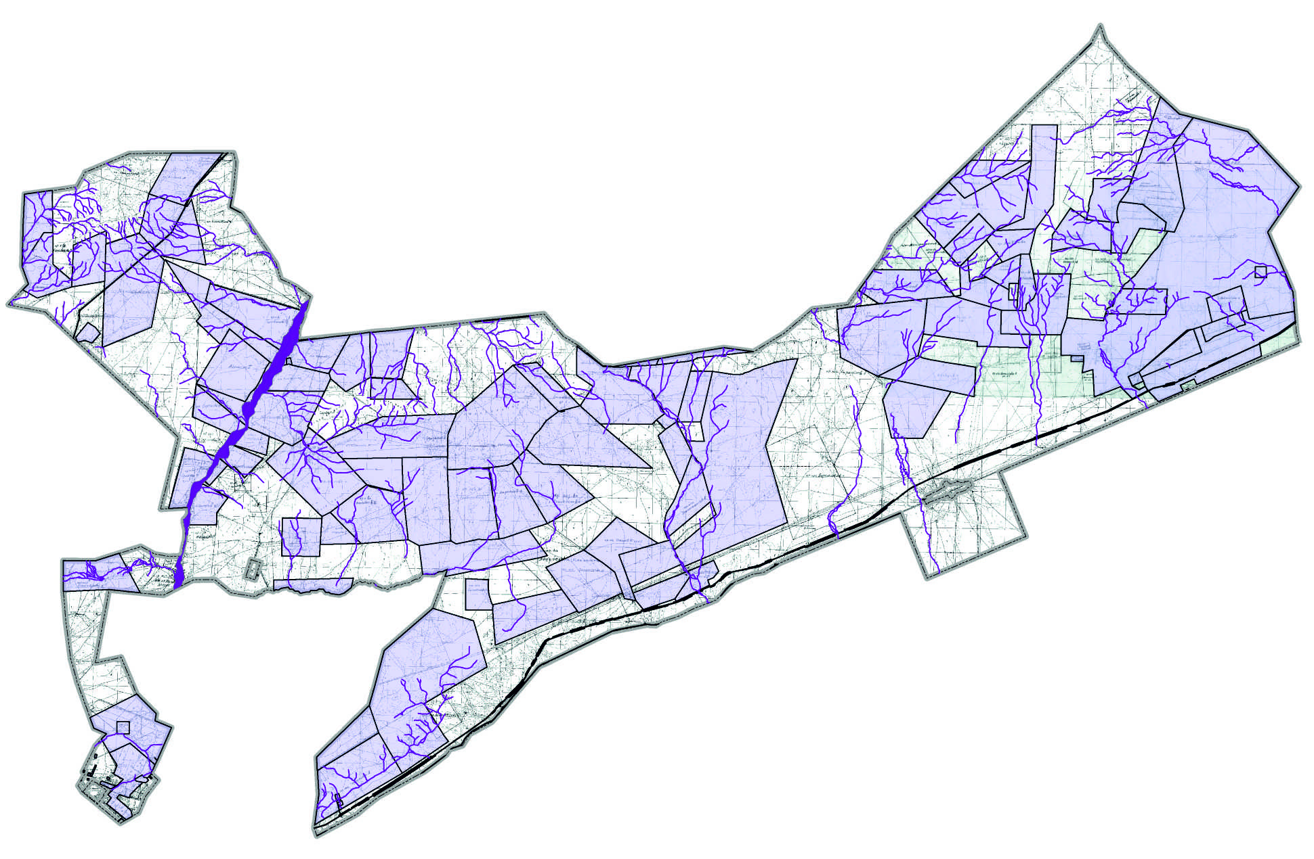

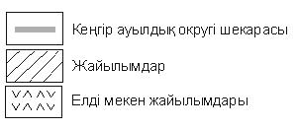

Кеңгір ауылдық округінде
жайылымдарды басқару
және оларды пайдалану жөніндегі
2021-2022 жылдарға арналған
жоспарға 4 қосымша
Жайылым пайдаланушылардың су тұтыну нормасына сәйкес жасалған су көздеріне (көлдерге, өзендерге, тоғандарға, апандарға, суару немесе суландыру арналарына, құбырлы немесе шахта құдықтарына) қол жеткізу схемасы
Кеңгір ауылдық округі

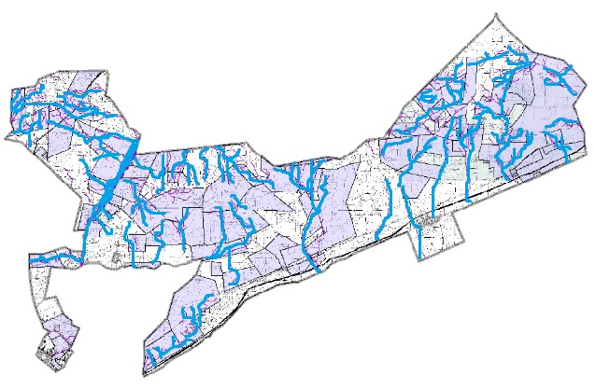

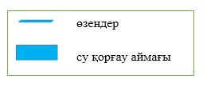

Кеңгір ауылдық округінде
жайылымдарды басқару
және оларды пайдалану жөніндегі
2021-2022 жылдарға арналған
жоспарға 5 қосымша
Жайылымдары жоқ жеке және (немесе) заңды тұлғалардың ауыл шаруашылығы жануарларының мал басын орналастыру үшін жайылымдарды қайта бөлу және оны берілетін жайылымдарға ауыстыру схемасы
Кеңгір ауылдық округі - 277 706,0

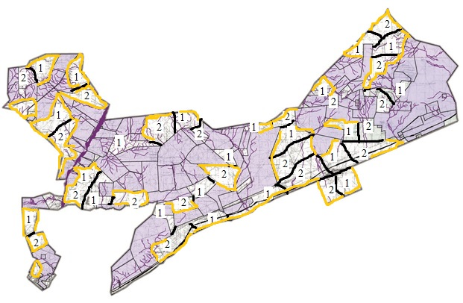

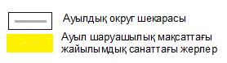

Кеңгір ауылдық округінде
жайылымдарды басқару және
оларды пайдалану жөніндегі
2021-2022 жылдарға арналған
жоспарға 6 қосымша
Кеңгір ауылдық округте орналасқан жеке және (немесе) заңды тұлғалардың жайылымдармен қамтамасыз етілмеген ауыл шаруашылығы жануарларының мал басын шалғайдағы жайылымдарда орналастыру схемасы

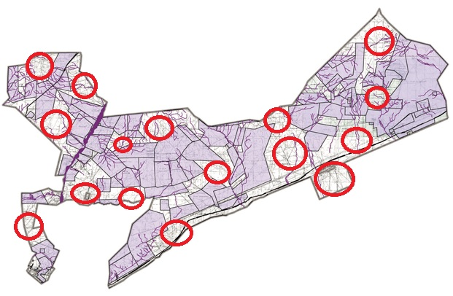

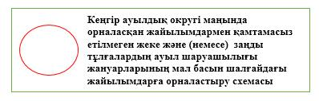

Кеңгір ауылдық округінде
жайылымдарды басқару және
оларды пайдалану жөніндегі
2021-2022 жылдарға арналған
жоспарға 7 қосымша
Ауыл шаруашылығы жануарларын жаюдың және айдаудың маусымдық маршруттарын белгілейтін жайылымдарды пайдалану жөніндегі күнтізбелік кестесі
№ | Елді мекен | Маусымның басы | Маусымның аяғы
1 | Кеңгір ауылдық округі | сәуірдің соңы – мамырдың басы | қазанның соңы – қарашаның басы

© 2012. Қазақстан Республикасы Әділет министрлігінің «Қазақстан Республикасының Заңнама және құқықтық ақпарат институты» ШЖҚ РМК

